
www.oakchina.cn
OAK-1-MAX

产品手册
OAK中国

产品简介
OAK-1-MAX是一个每秒4万亿次操作的人工智能套件，在相机上执行你的人工智能模型，这样你的主机就可以自由地做你需要它做的事情。
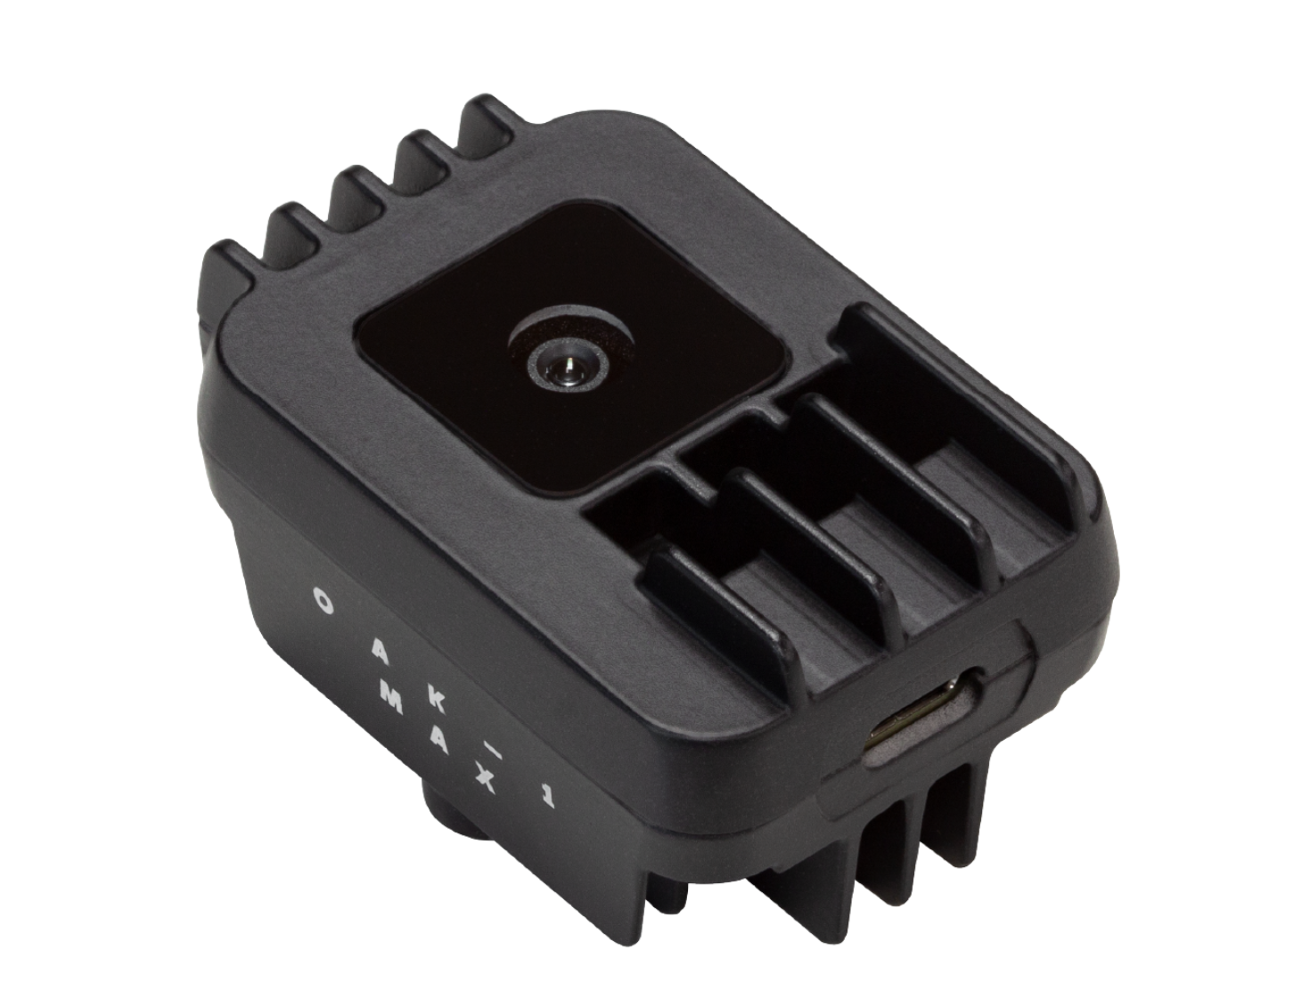

2.应用场景
- 工业智能化/自动化
- 机器人、无人机
- 安防监控
- 智能驾驶
- 医疗大健康
- 编程教育

3.产品特点
- 4800万超高像素RGB摄像头
- 1.5W~5W低功耗
- 4T算力
- 4K H.265推流
- 厘米级测量精度
- 低功耗高算力的人工智能推理加速，兼容几乎所有主流神经网络边缘端加速。
- OpenCV开源图像算法加速功能，支持多种高分辨率，高FPS视觉传感器接入，支持多传感器数据并行处理。
- 板载AI功能：实时3D检测、特征追踪、OCR、人脸识别、边缘检测、人体骨骼、语义分割等
- 支持的平台和语言：Windows10、Ubuntu、树莓派、linux、macOS、Jetson、Python、C++、ROS、Android（需depthai≥2.16.0）。
- 支持的框架和神经网络：OpenVINO、Kaldi、Caffe、ONNX、MXNe、TensorFlow、Pytorch、MobileNetv2SSD、Deeplabv3+、YOLOv3/v4/v5等等。

4.规格参数
官方Datasheet文档：暂无（可参考OAK-1-Lite）

4.1镜头参数
参数 | RGB相机
图像传感器（Sensor） | LCM48
DFOV / HFOV / VFOV | 82°D / 68°H / 55°V
分辨率 | 48MP (8000×6000)
最大帧率 | 60 FPS
对焦范围 | AF：20cm – ∞
镜头尺寸 | 1/2.0”
像素大小 | 0.8µm x 0.8µm
快门 | 卷帘快门

4.2其他参数
参数 | 值
接口 | USB3.0
功耗 | 1.5W~5W
尺寸 | 36×54.5×27.8mm
重量 | 53.1g
电路板型号 | BW1093
工作温度 | -20度~60度

4.3尺寸图
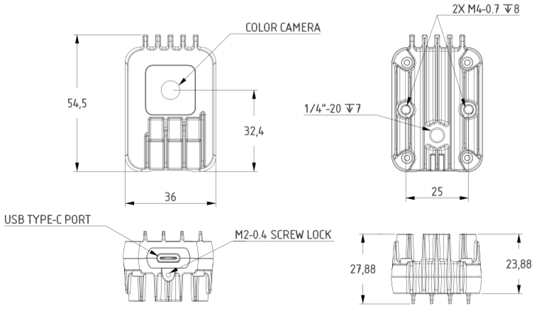

4.4 RVC2性能
RVC2是Robotics Vision Core 2的缩写，也是OAK相机的核心。
- 4TOPS算力（4T用于AI）。
- 能运行任何AI模型，甚至自定义训练的模型（需将模型转换为blob格式）。
- 编码：264、h.265、mjpeg编码， 4k/30fps, 1080p/60fps。
- 计算机视觉：通过ImageManip节点进行翘曲/扭曲、调整大小、裁剪、边缘检测、特征跟踪。你也可以运行自定义的CV功能。
- 立体深度感知：具有过滤、后处理、RGB-深度对齐和高可配置性。
- 物体追踪：通过ObjectTracker节点进行2D和3D追踪。

5.硬件下载
模型 | 下载链接
外壳模型step文件 | 参考OAK-1-Lite
电路板模型step文件 | 参考OAK-1-Lite
下载方式：在这个网站输入对应的下载链接即可。

6.使用文档
文档 | 链接
硬件连接 | 查看
OAK-1-MAX上手指南 | 查看
使用文档 | 查看
Gitee链接 | 查看
产品要求的DepthAI版本 | 查看

注：如发现本文档有任何错误，请将错误信息发送至contact@oakchina.cn。

